訪問介護員（ホームヘルパー）へのご支援をお願いいたします
日本ホームヘルパー協会は1972年に設立された日本で最も歴史のある訪問介護員（ホームヘルパー）の職能団体です。訪問介護員（ホームヘルパー）は、各家庭に入り、高齢者や障害者等の在宅介護を担っています。私たちは、質の高い訪問介護サービスを提供し、もって高齢者や障害者等の自立した日常生活の継続に寄与できるよう、日々、専門職としての知識・技能の研鑽に努めております。
また、現在、訪問介護の現場は、処遇や業務環境の面から、人材が定着しにくいという問題を抱えております。私たちは、現場の声を集め、国への提言等を行い、訪問介護員（ホームヘルパー）の処遇改善と安定雇用を目指した活動も行っております。
これらの活動が実を結ぶことで、高齢者や障害者の心身機能の維持・改善、生活の向上、また介護を担うご家族の支援に繋がるものと確信しております。
ぜひとも、私たちの活動にご賛同・ご支援くださいますようお願いいたします。
私たち訪問介護員（ホームヘルパー）を応援してください！！

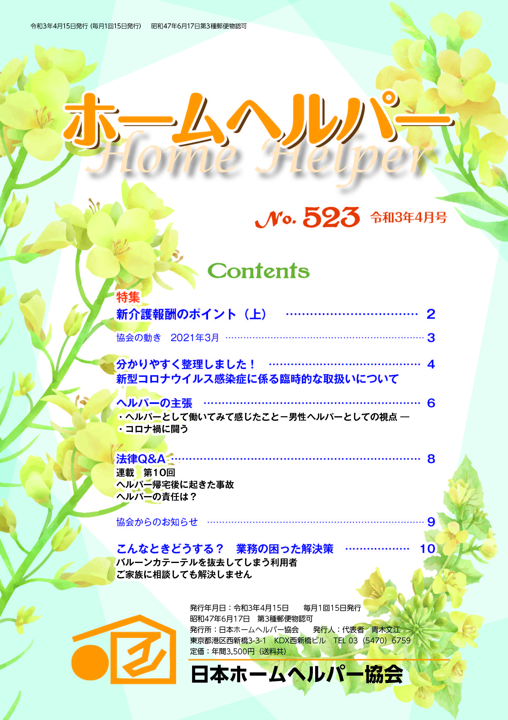
賛助会費（年会費）
年額１０，０００円（一口）
※団体、個人の別は問いません。また、口数の制限はございません。
※期間は4月～翌年3月の１年間とさせていただきます。
※当協会は任意団体であるため、税法上の優遇を受けることはできません。ご了承ください。
特 典（一口につき）
１．機関誌『ホームヘルパー』（1冊）を年間10回お届けいたします。
２．訪問介護員の資質向上のための研修会に無料または会員価格でご参加いただけます。
無料でご参加いただける研修会…中央研修会（年1回東京近郊）
会員価格でご参加いただける研修会…ブロック研修会（年3回地方開催）／その他研修会
３．協会の教材を特別価格で販売いたします。
４．協会が実施した研究事業を報告書にてご報告させていただきます。
５．ご希望により、賛助会員さまのご氏名・ご所属先を機関誌『ホームヘルパー』にてご紹介させていただきます。
賛助会員になるには
①「賛助会員申込書」にご記入の上、下記事務局までお申し込みください。
② 後日、「お振込用紙」を送付させていただきます。
◆◇◆日本ホームヘルパー協会事務局◆◇◆
〒105-8446 東京都港区西新橋3－3－1 KDX西新橋ビル６F 一般財団法人長寿社会開発センター内
TEL：03－5470－6759 FAX：03－5470－6762
URL：https://www.n-helper.com/

ＦＡＸ ０３－５４７０－６７６2 日本ホームヘルパー協会事務局宛
日本ホームヘルパー協会賛助会員申込書

下記事項をご記入の上、当協会事務局まで郵送またはFAXにてお申込み下さい。
※この個人情報等は、協会活動の趣旨に添った目的以外に使用することはありません。
年 度 |  | 年度 賛助会員として申込みます
口 数 |  | 口 | 団体or個人の別 | 団体 ・ 個人
機関誌『ホームヘルパー』でのご紹介について  ※口数のご紹介はいたしません。 |  | 機関誌『ホームヘルパー』でのご氏名・ご所属先等のご紹介  可 ・ 不可  ⇒可の場合、ご掲載内容を以下にご記入ください
 |  | ＊ご氏名
 |  | ＊ご所属先
 |  | ＊お役職名
 |  | ＊読者（訪問介護員等）や協会へ一言
＊掲載希望号 月号 ※毎月15日・年10回発行。（6,7月、1,2月は合併号）
※掲載を希望する号の前月末までにお知らせください。
賛助会員様情報 | ふりがな
賛助会員様情報 | 団体名
賛助会員様情報 | ふりがな
賛助会員様情報 | ご氏名
賛助会員様情報 | ご住所  ※機関誌『ホームヘルパー』送付先 | 〒 －  TEL： （ ）  FAX： （ ）
 | ご担当者様 | お名前：  E-mail：

※期間は4月～翌年3月の１年間とさせていただきます。
※年度途中からお申込いただいた場合は、特典の機関誌『ホームヘルパー』の4月号からのバックナンバーをご送付いたします。
※なお、特にご連絡がないかぎり自動継続とさせていただきます。次年度の賛助会費につきましては、あらためて「お振込用紙」を送付させていただきます。

